|  |  |  |
| --- | --- | --- |
| **Федеральное агентство**  **по техническому регулированию и метрологии** | | |
|  | **Н А Ц И О Н А Л Ь Н Ы Й**  **С Т А Н Д А Р Т**  **Р О С С И Й С К О Й**  **Ф Е Д Е Р А Ц И И** | **ГОСТ Р  –**  **202** |

**НЕРАЗРУШАЮЩИЙ КОНТРОЛЬ СВАРНЫХ СОЕДИНЕНИЙ**

**ЭЛЕМЕНТОВ ИЗ ТЕРМОПЛАСТИЧНЫХ МАТЕРИАЛОВ**

**Ч а с т ь 2**

**Радиографический (рентгеновский) контроль**

**Издание официальное**

**Москва**

**Российский институт стандартизации**

**2023**

**Предисловие**

1 ПОДГОТОВЛЕН Ассоциацией сварщиков полимерных материалов (Ассоциация СПМ) на основе официального перевода на русский язык немецкоязычной версии указанного в пункте 4 стандарта, который выполнен ФГУП «Стандартинформ»

2 ВНЕСЕН Техническим комитетом по стандартизации ТК364 «Сварка и родственные процессы»

3 УТВЕРЖДЕН И ВВЕДЕН В ДЕЙСТВИЕ Приказом Федерального агентства по техническому регулированию и метрологии от №

4 Настоящий стандарт разработан на основе ДИН ЕН 13100-2:2019 «Неразрушающий контроль сварных соединений элементов из термопластичных материалов. Часть 2. Радиографический (рентгеновский) контроль» (DIN EN «Zerstörungsfreie Prüfung von Schweißverbindungen thermoplastischer Kunststoffe – Teil 2: Röntgenprüfung»).

При применении настоящего стандарта рекомендуется использовать вместо ссылочных европейских стандартов соответствующие им национальные стандарты, сведения о которых приведены в дополнительном приложении ДА

5 ВВЕДЕН ВПЕРВЫЕ

*Правила применения настоящего стандарта установлены в статье 26 Федерального закона от 29 июня 2015 г. №162-ФЗ «О стандартизации в Российской Федерации». Информация об изменениях к настоящему стандарту публикуется в ежегодном (по состоянию на 1 января текущего года информационном указателе «Национальные стандарты», а официальный текст изменений и поправок – в ежемесячном информационном указателе «Национальные стандарты». В случае пересмотра (замены) или отмены настоящего стандарта соответствующее уведомление будет опубликовано в ближайшем выпуске ежемесячного информационного указателя «Национальные стандарты». Соответствующая информация, уведомление и тексты размещаются также в информационной системе общего пользования – на официальном сайте Федерального агентства по техническому надзору и метрологии в сети Интернет (www.gost.ru)*

© Оформление. ФГБУ «РСТ», 2023

Настоящий стандарт не может быть полностью или частично воспроизведен, тиражирован и распространен в качестве официального издания без разрешения Федерального агентства по техническому регулированию и метрологии

**Содержание**

1. Область применения
2. Нормативные ссылки
3. Термины и определения
4. Обозначения и сокращения
5. Общие положения
   1. Меры безопасности
   2. Подготовка поверхности сварного соединения к проведению контроля
   3. Расположение сварного соединения на рентгеновском снимке
   4. Идентификация рентгеновских снимков
   5. Маркировка
   6. Перекрытие пленок
   7. Типы и положение индикаторов качества изображения (ИКИ)
   8. Оценка качества изображения
   9. Минимальные значения показателей качества изображения
   10. Квалификация персонала…………………………………………………….………
6. Рекомендуемые методы выполнения радиографии
   1. Проведение контроля
   2. Выбор напряжения на рентгеновской трубке
   3. Радиографические пленки и экраны
   4. Направление пучка излучения
   5. Расстояние от источника излучения до объекта контроля
   6. Максимальная область при однократной экспозиции
   7. Плотность рентгеновских снимков (рентгенограмм)
   8. Обработка пленки
   9. Условия просмотра рентгеновских снимков
7. Протоколы контроля

Приложение А (обязательное) Минимальные значения показателей качества изображения

Приложение В (справочное) Рекомендуемое количество экспозиций при использовании фронтальной схемы контроля через две стенки (одно изображение) и через одну стенку со смещением от центра источника излучения для кольцевых стыковых сварных соединений

Приложение ДА (справочное) Сведения о соответствии ссылочных европейских стандартов национальным и межгосударственным стандартам

Библиография

**Введение**

Стандарт ДИН ЕН 13100-2:2019 подготовлен на основе европейского стандарта ЕН 13100-2:2019, который входит в серию стандартов ЕН 13100 «Неразрушающий контроль сварных соединений элементов из термопластичных материалов».

Стандарт ЕН 13100-2:2019 подготовлен Техническим комитетом CEN/TC 249 «Пластмассы», секретариат которого находится в ведении Бельгийского органа по стандартизации (NBN).

Соответствующим немецким органом по стандартизации в этой области является Рабочий комитет NA 092-00-32 AA «Соединение пластмасс» Комитета по стандартизации сварки и смежных процессов (NAS) в Немецком институте стандартизации (DIN).

Стандарт ЕН 13100 включает следующие части:

* Часть 1. Визуальный контроль;
* Часть 2. Радиографический (рентгеновский) контроль;
* Часть 3. Ультразвуковой контроль;
* Часть 4. Контроль высоким напряжением.

.

|  |
| --- |
| **НАЦИОНАЛЬНЫЙ СТАНДАРТ РОССИЙСКОЙ ФЕДЕРАЦИИ** |
| **НЕРАЗРУШАЮЩИЙ КОНТРОЛЬ СВАРНЫХ СОЕДИНЕНИЙ**  **ЭЛЕМЕНТОВ ИЗ ТЕРМОПЛАСТИЧНЫХ МАТЕРИАЛОВ**  **Ч а с т ь 2**  **Радиографический (рентгеновский) контроль**  Non-destructive testing of welded joints of thermoplastics semi-finished products.  Part 2. X-ray radiographic testing |
| **Дата введения — — —** |

# 1 Область применения

Настоящий стандарт устанавливает основные методы радиографического контроля, которые позволяют получать воспроизводимые результаты с наименьшими затратами.[1]

Настоящий стандарт распространяется на контроль рентгеновским излучением сварных соединений термопластичных материалов, полученных при сварке нагретым инструментом встык, сварке закладными нагревателями, экструзионной сварке и сварке нагретым газом.

Настоящий стандарт применяется для соединений однослойных труб и листов толщиной от 5 до 100 мм. Стандарт применим только для проведения радиографического контроля труб, заполненных воздухом или другими газами.

Настоящий стандарт не устанавливает критерии приемки сварных соединений.

# 2 Нормативные ссылки

В настоящем стандарте использованы нормативные ссылки на следующие стандарты [для датированных ссылок применяют только указанное издание ссылочного стандарта, для недатированных – последнее издание (включая все изменения к нему)]:

**Издание официальное**

EN 25580, Non-destructive testing; industrial radiographic illuminators; minimum requirements (ISO 5580) [Неразрушающий контроль. Излучатели для промышленной радиографии. Минимальные требования (ИСО 5580)]

EN ISO 11699-1, Non-destructive testing - Industrial radiographic films —   
Part 1: Classification of film systems for industrial radiography (Контроль неразрушающий. Радиографические пленки для промышленной радиографии. Часть 1. Классификация пленочных систем для промышленной радиографии)

EN ISO 11699-2, Non-destructive testing – Industrial radiographic films —   
Part 2: Control of film processing by means of reference values (Контроль неразрушающий. Радиографические пленки для промышленной радиографии. Часть 2. Контроль обработки пленки с помощью эталонных значений)

EN ISO 19232-1, Non-destructive testing -- Image quality of radiographs — Part 1: Determination of the image quality value using wire-type image quality indicatorsКонтроль неразрушающий (ISO 19232-1) [Качество изображений на рентгеновских снимках. Часть 1. Определение значений качества изображения с использованием показателей качества изображения проволочного типа (ИСО 19232-1)]

EN ISO 19232-2, Non-destructive testing – Image quality of radiographs —   
Part 2: Determination of the image quality value using step/hole-type image quality indicators (ISO 19232-2) [Контроль неразрушающий. Качество изображений на рентгеновских снимках. Часть 2. Определение значений качества изображения с использованием показателей качества изображения типа шаг/отверстие (ИСО 19232-2)]

# 3 Термины и определения

В настоящем стандарте применены следующие термины с соответствующими определениями:

3.1 **номинальная толщина** **t** (nominal thickness): Номинальная толщина основного материала.

Примечание — Производственные допуски не учитываются.

3.2 **радиационная толщина** **w** (penetrated thickness): Толщина материала в направлении пучка излучения, включая толщину грата при стыковой сварке (при необходимости), либо общая толщина муфты и трубы при сварке закладными нагревателями, либо общая толщина верхней и нижней частей сварного соединения, полученного экструзионной сваркой или сваркой нагретым газом.

3.3 **расстояние от объекта контроля до пленки b** (object-to-film distance):Расстояние между облучаемой поверхностью объекта контроля и поверхностью пленки, измеренное вдоль центральной оси пучка излучения.

3.4 **размер источника излучения** **d** (source size):Размер источника излучения, например, размер фокусного пятна рентгеновской трубки.

3.5 **расстояние от источника излучения до пленки** **SFD** (source-to-film distance,): Расстояние между источником излучения и пленкой, измеренное в направлении излучения.

3.6 **расстояние от источника излучения до объекта контроля f** (source-to-object distance):Расстояние между источником излучения и поверхностью контролируемого объекта со стороны, обращенной к источнику, измеренное вдоль центральной оси пучка излучения.

3.7 **номинальный наружный** **диаметр** **dn** (nominal outside diameter): Наружный диаметр в миллиметрах, соответствующий номинальному размеру DN/OD.

3.8 **наружный** **диаметр в любой точке** **de** (outside diameter at any point): Измеренный наружный диаметр в любой точке поперечного сечения трубы, округленное до ближайшего значения 0,1 мм.

# 4 Обозначения и сокращения

Обозначения и сокращения приведены в таблице 1.

Т а б л и ц а 1 – Условные обозначения и сокращения

|  |  |  |
| --- | --- | --- |
| Обозначение и сокращение | Определение | Единица измерения |
| *b* | Расстояние от объекта контроля до пленки | мм |
| *d* | Размер источника излучения | мм |

*Продолжение Таблицы 1*

|  |  |  |
| --- | --- | --- |
| *de* | Наружный диаметр в любой точке | мм |
| *dn* | Номинальный наружный диаметр | мм |
| *f* | Расстояние от источника излучения до объекта контроля | мм |
| *fмин* | Минимальное расстояние от источника излучения до объекта контроля | мм |
| SFD | Расстояние от источника излучения до пленки | мм |
| *t* | Номинальная толщина | мм |
| *w* | Радиационная толщина | мм |
| *S* | Источник излучения | — |
| *F* | Пленка | — |
| *α* | Угол наклона | º |
| SDR | *d*n/*t* | — |

# 5 Общие положения

5.1 Меры безопасности

При использовании ионизирующих излучений необходимо строго соблюдать национальные и международные правила безопасности.

**Предупреждение** – Воздействие рентгеновских лучей на любую часть человеческого тела может причинить существенный вред здоровью. При использовании рентгеновского оборудования необходимо соблюдать соответствующие требования законодательства.

5.2 Подготовка поверхности сварного соединения к проведению контроля

Перед проведением радиографического контроля поверхность сварного соединения должна быть очищена от всех загрязнений для предотвращения искажения результатов при обнаружении дефектов.

В случае сварки труб нагретым инструментом встык наружный грат может быть удален перед проведением радиографического контроля.

5.3 Расположение сварного соединения на рентгеновском снимке

Если на рентгеновском снимке не отображаются границы сварного соединения, то с каждой стороны соединения следует установить маркировочные знаки из материала высокой плотности (например, свинцовые).

5.4 Идентификация рентгеновских снимков

На каждый участок объекта, подвергаемого радиографическому контролю, следует установить маркировочные знаки (обычно – свинцовые). Изображения этих знаков должны быть по возможности отображены на рентгеновском снимке (рентгенограмме) за пределами зоны контроля и должны обеспечивать однозначную идентификацию контролируемого участка.

5.5 Маркировка

На объекте контроля должна быть выполнена нестираемая маркировка для точного определения положения каждого рентгеновского снимка.

Если свойства материала и/или условия его изготовления не позволяют нанести постоянную маркировку, то расположение каждого рентгеновского снимка должно быть зафиксировано на точной схеме.

5.6 Перекрытие пленок

Если для радиографического контроля необходимо использовать две или более последовательно расположенные пленки, то эти пленки должны перекрывать друг друга с достаточным нахлестом для обеспечения полного охвата всей зоны контроля. Выполнение этого условия должно быть проверено по маркировочному знаку из материала высокой плотности, расположенному на поверхности объекта контроля, который должен отобразиться на каждой пленке.

5.7 Типы и положение индикаторов качества изображения (ИКИ)

Качество изображения необходимо проверять индикаторами качества изображения (ИКИ) в соответствии с ЕН ИСО 19232-1 или ЕН ИСО 19232-2[2]. ИКИ должны быть изготовлены из того же материала, что и материал контролируемого изделия, либо из материала с аналогичным коэффициентом поглощения радиационного излучения, отличающимся от коэффициента поглощения в материале контролируемого изделия не более чем на ± 10 %. Соответствующие ИКИ в соответствии с ЕН ИСО 19232-1 или ЕН ИСО 19232-2 должны иметь маркировку с указанием документа, материала и номера наиболее толстой проволоки или первой ступени-отверстия. Для термопластичных материалов должно быть указано наименование материала (например, РЕ – полиэтилен, РР – полипропилен, PVC – поливинилхлорид и т.д.) и плотность материала в граммах на кубический сантиметр (г/см3) с точностью до двух значащих цифр.

Используемый ИКИ должен быть помещен на объект контроля, как правило, со стороны источника излучения в центре зоны контроля, на основном материале, рядом со сварным соединением. ИКИ должен плотно контактировать с поверхностью объекта контроля.

ИКИ располагают на участке с равномерной толщиной, характеризующейся равномерной оптической плотностью (затемнением) пленки.

В соответствии с типом используемого ИКИ следует рассмотреть два случая:

а) при использовании ИКИ проволочного типа проволоки должны располагаться перпендикулярно к сварному соединению, и расположение индикатора должно быть таким, чтобы не менее 10 мм длины проволоки были видны на участке с равномерной оптической плотностью, которая обычно находится на основном материале, прилегающем к сварному соединению. При экспозициях, выполняемых в соответствии с рисунками 3 и 4, ИКИ не должен проецироваться на изображение сварного соединения;

b) при использовании ИКИ типа ступень-отверстие он должен располагаться таким образом, чтобы отверстия требуемого размера располагались максимально близко к сварному соединению.

При экспозициях, выполняемых в соответствии с рисунками 3 и 4, ИКИ используемого типа может быть расположен со стороны пленки. В таком случае следует применять таблицы А.5 – А.6 приложения А.

Если ИКИ располагается со стороны пленки, то рядом с ИКИ следует поместить свинцовую литеру «F», и это должно быть зафиксировано в протоколе контроля.

Если были предприняты меры, гарантирующие, что рентгенограммы аналогичных объектов контроля или их участков были получены при идентичных экспозициях и способах обработки и нет видимых различий в качестве изображения, то нет необходимости проверять качество изображения для каждой рентгенограммы. Объем проверки качества изображений можно устанавливать по согласованию между сторонами по договору на выполнение радиографии.

Для панорамных экспозиций труб (см. рисунок 2) диаметром 200 мм и более необходимо использовать не менее трех ИКИ, размещая их по окружности с равными промежутками. В этом случае пленки с изображениями ИКИ рассматриваются как относящиеся ко всей окружности.

5.8 Оценка качества изображения

Пленки просматривают в соответствии с EН 25580.

В ходе просмотра изображений ИКИ на рентгеновском снимке следует определить номер наименьшей различимой проволоки или отверстия. Изображение проволоки считается приемлемым, если ясно виден ее сплошной участок длиной минимум 10 мм на участке с равномерной оптической плотностью. В случае использования ИКИ типа ступень-отверстие, если имеются два отверстия одинакового диаметра, оба должны быть различимыми для того, чтобы ступень считалась видимой.

Полученное значение ИКИ должно быть указано в протоколе радиографического контроля. В каждом случае тип использованного индикатора должен быть указан в точном соответствии c маркировкой на использованном ИКИ.

**5.**9 Минимальные значения показателей качества изображения

В таблицах А.1 – А.6 приложения А приведены минимальные значения показателей качества изображения для термопластичных материалов.

5.10 Квалификация персонала

Персонал, выполняющий неразрушающий контроль в соответствии с настоящим стандартом, должен иметь квалификацию, соответствующую   
ЕН ИСО 9712 [1].

# 6 Рекомендуемые методы выполнения радиографии

6.1 Проведение контроля

Радиографический контроль следует осуществлять в соответствии со схемами 1 – 9 (см. рисунок 1 – 9).

Перед проведением радиографического контроля соединений, полученных сваркой нагретым инструментом встык, наружный грат должен быть удален.

Для схем контроля, соответствующих рисункам 3, 5 и 6, угол наклона пучка излучения должен быть как можно меньше, но в то же время таким, чтобы избежать наложения двух изображений сварного шва. Расстояние от источника излучения до объекта контроля *f* должно выбираться минимальным, исходя из расчета, выполняемого согласно 6.5. Для рисунков 5 и 6 ИКИ должен быть расположен со стороны пленки, с установкой свинцовой литеры «F».

Метод контроля на эллипс в соответствии с рисунком 3 (просвечивание через две стенки; с получением изображения двух участков сварного шва) не должен применяться для *de*˃100 мм и *t* ˃ 8 мм.

При необходимости, например из-за особенностей геометрии объекта контроля или различий в толщине его материала, могут применяться другие схемы просвечивания.

В приложении В указано минимальное количество рентгеновских снимков, необходимое для проведения достаточно полного контроля рентгеновским излучением по всему размеру стыкового сварного соединения труб наружным диаметром *de*˃100 мм.

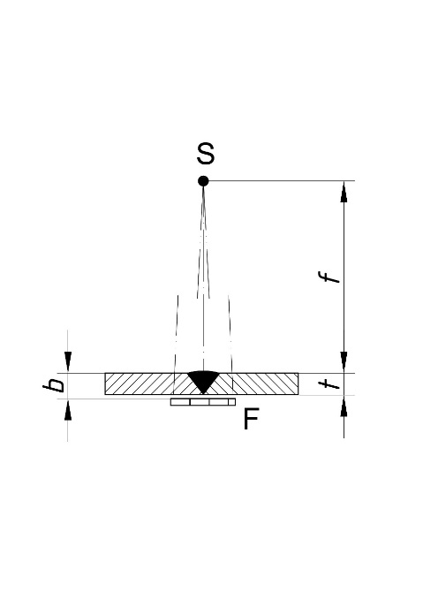

Рисунок 1 – Схема контроля при просвечивании

через одну стенку

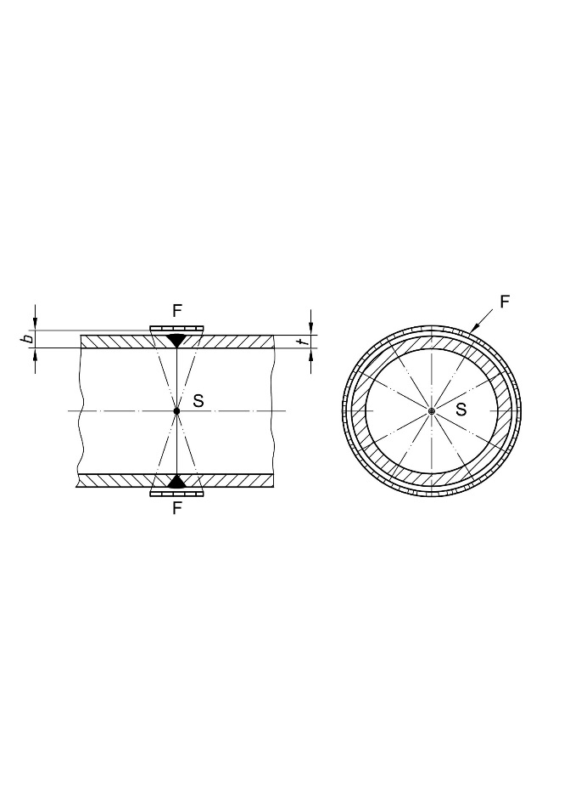

Рисунок 2 – Панорамная схема. Применяется для контроля объектов изогнутой формы при просвечивании через одну стенку



Рисунок 3 – Схема контроля «на эллипс». Применяется при просвечивании объектов изогнутой формы через две стенки (двойное изображение) для контроля двух стенок одновременно



Рисунок 4 – Фронтальная схема. Применяется при просвечивании объектов изогнутой формы через две стенки (двойное изображение) для контроля двух стенок одновременно



Рисунок 5 – Фронтальная схема. Применяется при просвечивании объектов изогнутой формы через две стенки для контроля стенки, к которой прилегает пленка (одно изображение)



Рисунок 6 – Контактная схема. Применяется при просвечивании объектов изогнутой формы через две стенки для контроля стенки, к которой прилегает пленка (одно изображение)



Рисунок 7 – Схема контроля объектов изогнутой формы при просвечивании через одну стенку источником излучения, находящимся внутри объекта

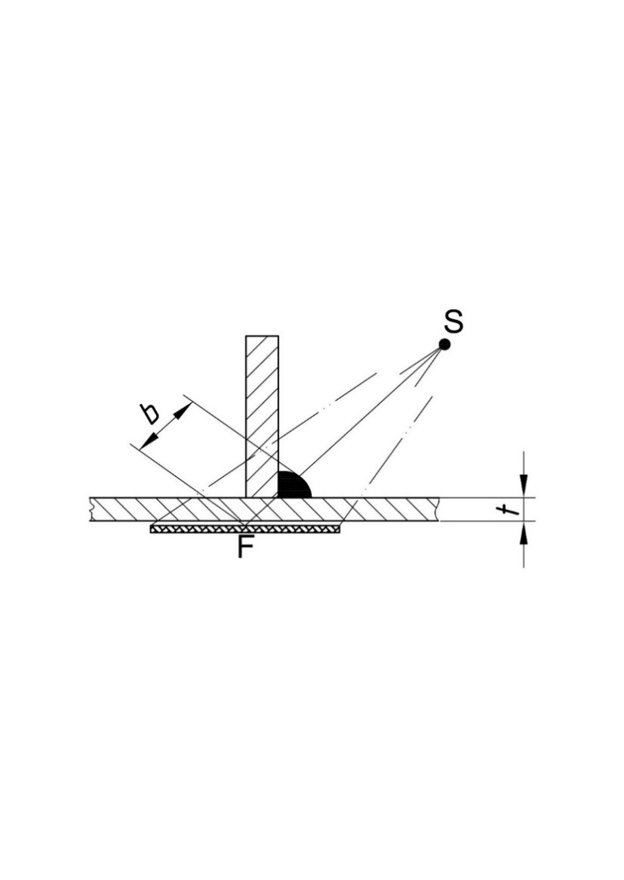

Рисунок 8 – Схема контроля при просвечивании угловых сварных соединений источником излучения, расположенным на той же стороне, что и сварное соединение



Рисунок 9 – Схема контроля при просвечивании угловых сварных соединений источником излучения, расположенным на стороне, противоположной сварному соединению

6.2 Выбор напряжения на рентгеновской трубке

Для обеспечения высокой чувствительности контроля в изделиях из полиэтилена (плотность материала ≥ 0,94•103 кг/м3) напряжение на рентгеновской трубке рекомендуется выбирать в соответствии с рисунком 10. Для других термопластичных материалов и других контролируемых толщин оптимальное напряжение на рентгеновской трубке должно быть подобрано так, чтобы получить требуемое качество изображения

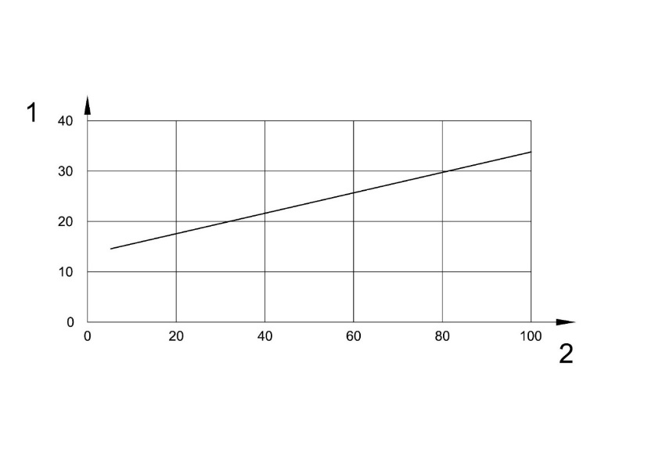

*1* – максимальное напряжение на рентгеновской трубке, кВ;

*2* – толщина, мм

Рисунок 10 – Максимальное напряжение на рентгеновской трубке, как функция от радиационной толщины для полиэтилена (плотность ≥ 0,94•103 кг/м3) и других контролируемых толщин

6.3 Радиографические пленки и экраны

Для радиографического контроля должна быть использована пленка класса С3 и выше в соответствии с ЕН ИСО 11699-1.

Усиливающие экраны использовать не следует.

6.4 Направление пучка излучения

Радиационное излучение должно быть направлено в центр участка контроля (по возможности) перпендикулярно к поверхности объекта контроля в этой области, за исключением тех случаев, когда может быть продемонстрировано, что определенные дефекты лучше выявляются в результате иного направления пучка излучения. В таком случае допускается другое подходящее направление пучка излучения.

При контроле стыковых сварных соединений везде, где это возможно, следует применять схему контроля, при которой рентгеновские лучи проходят через линию сплавления (например, рисунки 1, 2 и 4). При этом обеспечивается наибольшая чувствительность к дефектам типа несплавление (непровар).

6.5 Расстояние от источника излучения до объекта контроля

Минимальное расстояние от источника излучения до объекта контроля ${\text{f}}_{\text{min}}$ зависит от размера источника излучения *d* и расстояния от объекта контроля до пленки *b* и определяется по формуле[3]

|  |  |
| --- | --- |
| . | (1) |

Если расстояние *b* меньше, чем 1,2 *t*, то расстояние *b* в формуле (1) должно быть заменено номинальной толщиной *t*.

При использовании схемы контроля «на эллипс» (см. рисунок 3) или фронтальной схемы (см. рисунок 4) в формуле (1) необходимо *b* заменить на *de*.

При просвечивании через две стенки для получения одного изображения (см. рисунки 5 и 6) расстояние *b* от объекта контроля до пленки в формуле (1) должно быть заменено на толщину стенки *t*.

Если источник излучения можно разместить внутри объекта контроля, то предпочтительнее использовать схемы просвечивания через одну стенку (см. рисунки 2 и 7), чем схемы просвечивания через две стенки (например, рисунки 3 и 4). Контроль через одну стенку предпочтительнее даже в том случае, если для реализации такой схемы потребуется уменьшить минимальное расстояние от источника до объекта.

Если источник расположен в центре объекта контроля, а пленка – снаружи (см. рисунок 2), и при условии, что требования к показателям качества изображения соблюдены, то такое уменьшение расстояния не должно превышать 50 %. Если источник излучения не расположен в центре объекта контроля (см. рисунок 7), то сокращение расстояния не должно превышать 20 %.

6.6 Максимальная область для однократной экспозиции

Для полного контроля сварных соединений листов должно быть определено количество необходимых экспозиций (см. рисунки 1, 8 и 9).

Для панорамного метода (см. рисунок 2) требуется только одна экспозиция, для контроля «на эллипс» (см. рисунок 3) – две экспозиции под углом 90° при значении SDR более 8,3. Если значение SDR менее 8,3, тогда необходимы три экспозиции под углом 60°. Для других схем, показанных на рисунках 4 – 7, рекомендации по количеству экспозиций, обеспечивающих приемлемый контроль кольцевого сварного соединения, приведены в приложении В.

При любом изменении радиационной толщины плотность изображения не должна быть ниже значений, указанных в 6.7, и не должна превышать значений, допускаемых имеющимся негатоскопом в соответствии с 6.9.

Размер области, подлежащей контролю, включает в себя сварное соединение и зону термического влияния. Как правило, должны быть проконтролированы примерно 10 мм основного материала с каждой стороны сварного соединения.

6.7 Плотность рентгеновских снимков (рентгенограмм)

Условия экспонирования должны быть такими, чтобы минимальная оптическая плотность рентгеновского снимка в зоне контроля была бы не менее чем 2,3[4].

Высокую оптическую плотность преимущественно можно использовать, если негатоскоп имеет достаточную яркость в соответствии с 6.9.

Чтобы избежать предельно высокой плотности вуали пленки, возникающей при ее старении, проявлении или нагреве, следует периодически проверять образование вуали на неэкспонированном образце используемых пленок, хранимых и обрабатываемых при тех же условиях, что и получаемые рентгеновские снимки. Плотность вуали не должна превышать 0,3. Плотность вуали определяется, как общая плотность (эмульсионного слоя и подложки) обработанной, неэкспонированной пленки.

6.8 Обработка пленки

Для того, чтобы при обработке пленки обеспечивался необходимый класс пленочной системы, пленки следует обрабатывать в соответствии с условиями и с использованием реагентов, рекомендованных производителем пленки.

Особое внимание следует обратить на температуру, время обработки и промывки. Обработку пленки следует регулярно контролировать в соответствии с ЕН ИСО 11699-2. Рентгеновские снимки не должны иметь дефектов, возникших на них при обработке или по иным причинам, которые могут помешать расшифровке.

6.9 Условия просмотра рентгеновских снимков

Рентгеновские снимки рекомендуется просматривать в темном помещении на участке смотрового экрана с регулируемой яркостью в соответствии с ЕН 25580. Просмотровый экран должен иметь трафарет, ограничивающий зону контроля.

# 7 Протоколы контроля

Для каждой экспозиции или ряда экспозиций должен быть подготовлен протокол контроля, содержащий информацию об использованном методе радиографического контроля и/или о других особых условиях, которые позволяют лучше интерпретировать полученные результаты.

Протокол контроля должен содержать минимум следующую информацию:

a) наименование контролирующей организации;

b) объект контроля;

c) материал объекта контроля;

d) геометрические параметры сварного соединения;

e) толщина материала;

f) способ сварки;

g) описание процедуры контроля, включая требования к приемке;

h) метод радиографического контроля и требуемую чувствительность по ИКИ в соответствии с настоящим стандартом;

i) схему контроля в соответствии с 6.1;

j) используемую систему маркировки;

k) схему расположения пленки;

l) источник излучения, тип и размер фокусного пятна, а также использованное оборудование;

m) тип пленки;

n) напряжение и силу тока на рентгеновской трубке;

o) время экспозиции;

p) расстояние от источника излучения до пленки;

q) угол падения луча (при необходимости);

r) способ обработки пленки (ручной/автоматизированный);

s) тип и положение индикаторов качества изображения;

t) результаты контроля, включающие данные об оптической плотности пленки, значения ИКИ;

u) любые отклонения от настоящего стандарта по согласованию сторонами;

v) Ф.И.О., ссылку на сертификационное удостоверение и подпись ответственного лица (лиц);

w) дату (ы) проведения съемки и протокола контроля.

Приложение А

(обязательное)

**Минимальные значения показателей качества изображения**

**А.1 Контроль через одну стенку; ИКИ со стороны источника излучения**

Таблица А. 1 – ИКИ проволочного типа

|  |  |
| --- | --- |
| Номинальная толщина *t*, мм | Номер проволоки ИКИ |
| От 5 до 8 включ. | W 15 |
| Св. 8 до 12 включ. | W 14 |
| Св. 12 до 20 включ. | W 13 |
| Св. 20 до 30 включ. | W 12 |
| Св. 30 до 35 включ. | W 11 |
| Св. 35 до 45 включ. | W 10 |
| Св. 45 до 65 включ. | W 9 |
| Св. 65 до 100 включ. | W 8 |

Таблица А. 2 – ИКИ типа ступень-отверстие

|  |  |
| --- | --- |
| Номинальная толщина *t*, мм | Номер отверстия ИКИ |
| От 5 до 8 включ. | H 4 |
| Св. 8 до 12 включ. | H 5 |
| Св. 12 до 20 включ. | H 6 |
| Св. 20 до 30 включ. | H 7 |
| Св. 30 до 40 включ. | H 8 |
| Св. 40 до 60 включ. | H 9 |
| Св. 60 до 80 включ. | H 10 |
| Св. 80 до 100 включ. | H 11 |

А.2 Контроль через две стенки; одно или двойное изображение; ИКИ со стороны источника излучения

Таблица А. 3 – ИКИ проволочного типа

|  |  |
| --- | --- |
| Радиационная толщина *w*, мм | Номер проволоки ИКИ |
| От 5 до 8 включ. | W 15 |
| Св. 8 до 15 включ. | W 14 |
| Св. 15 до 25 включ. | W 13 |
| Св. 25 до 38 включ. | W 12 |
| Св. 38 до 45 включ. | W 11 |
| Св. 45 до 55 включ. | W 10 |
| Св. 55 до 70 включ. | W 9 |
| Св. 70 до 100 включ. | W 8 |

Таблица А. 4 – ИКИ типа ступень-отверстие

|  |  |
| --- | --- |
| Радиационная толщина *w*, мм | Номер отверстия ИКИ |
| От 5 до 11 включ. | H 6 |
| Св. 11 до 20 включ. | H 7 |
| Св. 20 до 35 включ. | H 8 |

А.3 Контроль через две стенки; одно изображение или двойное изображение; ИКИ со стороны пленки

Таблица А. 5 – ИКИ проволочного типа

|  |  |
| --- | --- |
| Радиационная толщина *w*, мм | Номер проволоки ИКИ |
| От 5 до 12 включ. | W 15 |
| Св. 12 до 18 включ. | W 14 |
| Св. 18 до 30 включ. | W 13 |
| Св. 30 до 45 включ. | W 12 |
| Св. 45 до 55 включ. | W 11 |
| Св. 55 до 70 включ. | W 10 |
| Св. 70 до 100 включ. | W 9 |

Таблица А. 6 – ИКИ типа ступень-отверстие

|  |  |
| --- | --- |
| Радиационная толщина w, мм | Номер отверстия ИКИ |
| От 5 до 10 включ. | H 4 |
| Св. 10 до 15 включ. | H 5 |
| Св. 15 до 24 включ. | H 6 |
| Св. 24 до 40 включ. | H 7 |
| Св. 40 до 60 включ. | H 8 |
| Св. 60 до 80 включ. | H 9 |

Приложение В

(справочное)

Рекомендуемое количество экспозиций при использовании фронтальной схемы контроля через две стенки (одно изображение) и через одну стенку со смещением от центра источника излучения для кольцевых стыковых сварных соединений

Минимальное требуемое количество экспозиций представлено на рисунке В.1. Рекомендации применимы к трубам с de> 100 мм и при максимально допустимом увеличении радиационной толщины 10 %, связанным с наклонном направления излучения в контролируемой области.

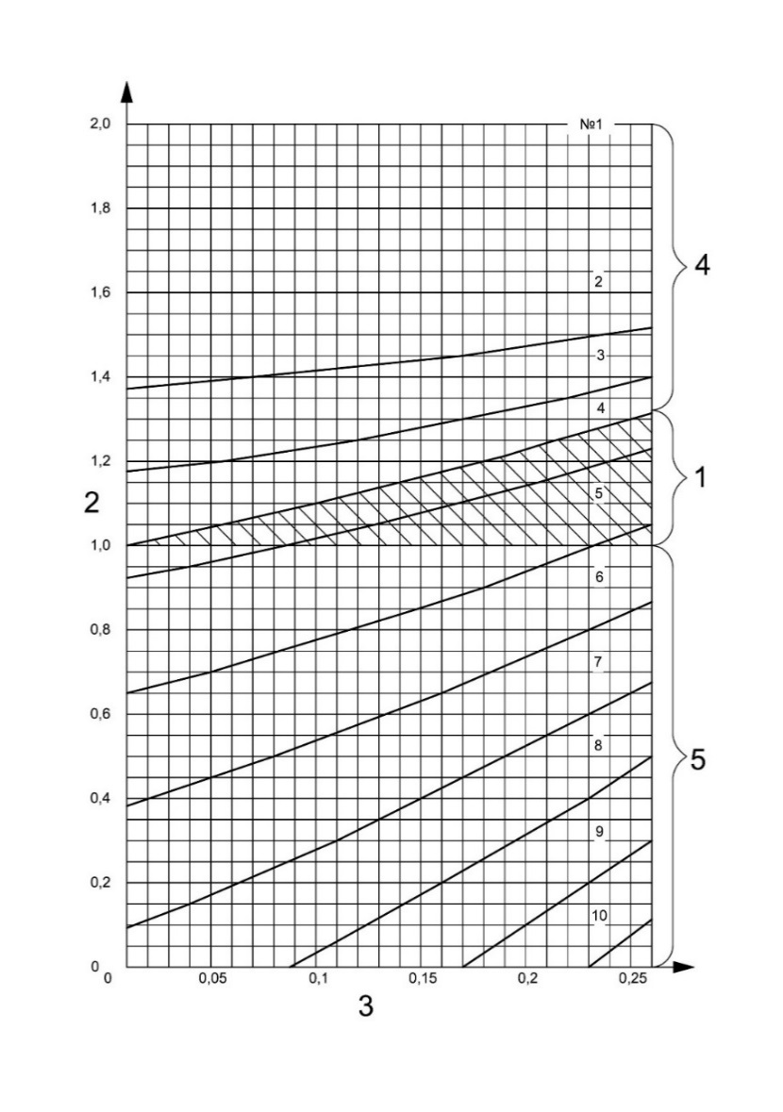

*1* – стенка трубы*; 2 – de /* SFD*; 3 – t / de; 4 –* источник излучения находитсявнутри трубы*; 5 –* источник излучения находится снаружи трубы

Рисунок В.1 – Минимальное количество экспозиций N, как функция отношений *t* / *de* и *de* / SFD

Приложение ДА

(справочное)

Сведения о соответствии ссылочных европейских

стандартов национальным стандартам

Таблица ДА.1

|  |  |  |
| --- | --- | --- |
| Обозначение ссылочного европейского стандарта | Степень  соответствия | Обозначение и наименование соответствующего национального стандарта |
| EN 25580 | — | * |
| EN ISO 19232-1:2013 | — | * |
| EN ISO 19232-2:2013 | — | * |
| EN ISO 11699-1:2011 | — | * |
| EN ISO 11699-2:2012 | — | * |
| *Соответствующий национальный стандарт отсутствует. До его принятия рекомендуется использовать перевод на русский язык данного европейского стандарта. | | |

**Библиография**

|  |  |  |
| --- | --- | --- |
| [1] | EN ISO 9712 | Nondestructive testing. Qualification and certification of personnel [Неразрушающийся контроль. Квалификация и аттестация персонала (ISO 9712)][5] |

|  |  |  |
| --- | --- | --- |
| УДК 621.791:006.354 ОКС 25.160.40 | | |
| Ключевые слова: неразрушающий контроль, сварные соединения, термопластичные материалы, рентгеновское излучение, радиографический (рентгеновский) контроль | | |
| Директор Ассоциации СПМ | _________________ | Е. И. Зайцева |

1. Настоящий стандарт определяет порядок применения радиографического (рентгеновского) контроля сварных соединений элементов из термопластичных материалов с применением радиографической пленки.
2. Для краткой формы индикатора качества изображения (ИКИ) допускается использовать английскую аббревиатуру IQI (Image Quality Indicator).
3. В формуле (1) запись $\frac{b}{[mm]}$ означает, что расстояние $b$ задается в миллиметрах, но при расчете используется как безразмерная величина.
4. Единицами измерения являются единицы оптической плотности (е.о.п.).
5. Действует ГОСТ Р ИСО 9712-2019 «Контроль неразрушающий. Квалификация и сертификация персонала».